



Автор: Boomer_007

Toy Story – игра создана по мотивам одноименного, диснеевского, мультфильма, о нелегких буднях, американских
игрушек. Главному герою, Вудди, грозит пенсия на деревянной полке, поскольку в доме появилась новая игрушка
и имя ей Баз Лайтер. Но, тем не менее, к концу игры эти двое станут лучшими друзьями. Сведет их невероятная
история, которую вам, дорогие игроки, и придется разгребать на протяжении всех уровней.
Это действительно интересная игра. Хорошая озвучка, разнообразные и простые в освоении уровни. И, конечно же – графика! Прекрасное окружение, куча трехмерных объектов, крутые спецэффекты, превосходная анимация.
В этом плане, игра свободно может соперничать со снесовским Donkey Kong.
Единственный минус, это то, что после первого прохождения вы вряд ли захотите поиграть в нее еще раз. Но в принципе в любой игры есть свои недостатки. А когда плюсы (причем в большем количестве), перевешивают минусы, то в игру стоит играть.

- Персонажи
- Прохождение
- Секреты
- От автора

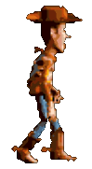
WUDDY – главный персонаж игры. Собственно за него мы и будем играть. В прошлом, он был любимой игрушкой, пока не появился Баз. Вуди имеет заводную верёвочку, и деревянное тело, которое пре - красно воспламеняется. Во время прохождения вы в этом убедитесь.

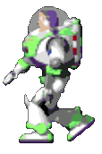
BUZZ LIGHTYEAR – игрушечный космонавт. Новая любимая игрушка. Баз немного шизанутый. Он ду-
мает, что умеет летать, и стрелять лазером. Но по ходу игры вы развеете эти заблуждения. На начале
игры это соперник, но в конце лучший друг.

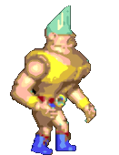
ROCKY GIBRALTAR – тупой но сильный персонаж. Его сила вам очень поможет в некоторых игрвых
ситуациях. Например, когда нужно подвинуть что-то тяжелое.


POTATO HEAD – смешная картошка, с усами, ушами и шляпой. Не какой пользы во время игры вам не
принесет, только будет болтаться под ногами.

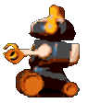
ROBOT – простой игрушечный робот. Еще один ненужный персонаж. Кроме того, что ездит на лево
и на право, он больше ни чего не делает.

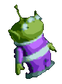
TOY ALIEN – игрушечный инопланетянин. Их очень много. Живут эти создания в автоматах с игруш-ками. По ходу игры вам придется помочь этим трехглазикам в решении некоторых проблем.

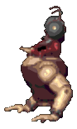
ROCK MOBILE – персонаж из частей старых игрушек. Местное подполье. Встречается только раз за
всю игру, и кроме неприятностей вам ничего не принесет.

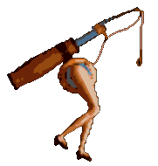
LEGS – тоже местный мутант. Тусит с такими как сам. Обрадует своим присутствием только раз за
игру.

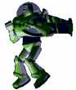
NIGHTMARE BUZZ – фантом, и двойник База. Является в игре как кошмар который приснился Вуди.
Может летать, стрелять лазером, и имеет защитное поле. Короче говоря, обычный босс.

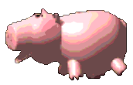
HAMM - обычная копилка. Всю игру только мотается, без толку, под ногами. Только в одном уровне
Демонстрирует активность, и начинает бросаться по вас монетами.

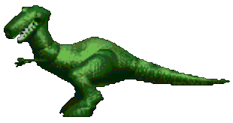
REX - игрушечный динозавр. По ходу игры вы будите всячески помогать ему. Но будут
такие моменты, где и он поможет вам. В одном из уровней, на Рексе, можно даже прока-
тится.


SNAKE – простая бутафорная змея. Встречается раз за игру, и не имеет никакого, почти,
значения.

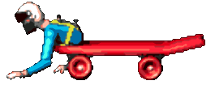
ROLLER BOB – смесь игрушки и скейта. В одном из уровней он вас будет подвозить.

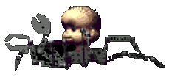
BABY FACE – еще одно чудовище Франкенштейна. Симбиоз конструктора, и куклы. Встре-
чается раз за игру, и то вместе со своими дружками.

THAT OLD ARMY GAME

Идите вправо (берегитесь самолетов), пока не дойдете к коробке. На ней будет надпись
“BANK”. Возле нее стоит мяч. Оттолкнитесь от него, и вы выпрыгните на тумбочку слева.
На верху тумбочки стоит пластиковое ведро. Сбейте с него крышку. Оттуда вылезут солдаты
Идите на право пока не увидите этажерку из шариками. Двигайтесь по ней вверх, пока не
Увидите радио. Сбейте его, и оно упадет в низ. Солдаты подхватят его и понесут дальше.
Прыгайте с этажерки на тумбу справа, а с нее еще раз на право, к другому радио (возле
него Роки и Робот). Уровень пройден.

RED ALERT
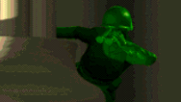
Пройдите немного вправо – увидите Hamm. Ее путь заграждают кубики. Сбейте их. Только
те, что слева. Копилка пойдет и сядет на шарик. Прыгните на насос, и она улетит в ящик.
Идите вправо, пока не дойдете до теннисного мячика. Прыгните на него, и в полете сбей-
те заграждение (из кубиков), слева от Робота. Когда он будет проезжать по шарику – прыг-
ните на насос. Робот попадет в коробку. Опять идите на право. Перепрыгивайте стул. Вы
увидите Рекса. Сбейте кубики, что заграждают его путь (те, что слева от динозавра), и по уже знакомой вам методике, определяйте его в коробку. Опять идите вправо, перепрыгивая препятствия, пока не
увидите Роки. Его путь также загражден. Освободите игрушку, сбив кубики, что находятся справа от него. Роки
должен пойти и отодвинуть ведро. Когда он это сделает, подъемный кран поднимет посудину, и машинка вместе
с Гибралтаром спрячутся под кровать. Теперь идите вправо, прыгайте на теннисный мяч, и перелетайте на кро-вать. Внимание: «Следите за таймером».

EGO CHECK

Ну что тут можно сказать… Вам нужно продвигаться на право, пока не увидите кровать.
Перепрыгивайте пропасти, и не попадайтесь на врагов. Ах да: и не пропускайте чекпоинты.

NIGHTMARE BUZZ

Это босс. У него 5 жизней. Вокруг его тела летают шары. Сначала уничтожьте их. Не забы-
вайте уворачиватся от лазерных атак (Лучше всего – присесть). Когда все шары убиты, пе-
реходим, непосредственно, к самому боссу. Просто бит его не нужно. Он все равно не-
уязвим. А вот когда он собирается исчезнуть, и начинает что-то нажимать на своем пульте,
вы обязаны его ударить. И так 5 раз. Да, и не забывайте о лазерах. После победы из него
посыплются звездочки. Будьте готовы их подобрать.


A BUZZ CLIP
Здесь тоже нечего говорить. Просто езжайте на машинке, и сбивайте База. Из него будет
Выпадать батарейка. Она нужна для пополнения энергии.

REVENGE OF THE TOYS
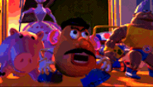
Идите на право. Увидите этажерку. Забирайтесь на верх, а потом перепрыгивайте на под-
весную полку справа. С нее прыгайте на еще одну этажерку (с права). Слезайте на пол.
Увидите Рекса. Освободите ему дорогу. Двигайтесь в право, запрыгните на урну, а с нее на
этажерку справа. Выберитесь на нее, и цепляйтесь за планку вверху. Ползите на право, и
спрыгивайте, так, чтобы перелететь урну (она находится на полу). Когда это сделаете,
вы опять увидите Рекса. Освободите ему дорогу и идите дальше. Лезьте наверх этажерки,
а потом прыгайте по подвесным полкам, направо, пока не достигните очередной этажерки. Спрыгивайте вниз, и
освобождайте путь Рексу. Идите на право, перепрыгивайте урну, и забирайтесь наверх этажерки. С нее, по под-
весным полкам, двигайтесь на право. В самом конце спрыгните вниз, и свяжите Роки. Идите вправо.

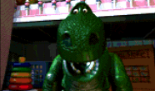
RUN REX, RUN!
Бегите и перепрыгивайте паровозы, уварачевайтесь от самолетов (с них могут выпрыгивать
солдаты), и берегитесь машины, что будет появляться сзади.

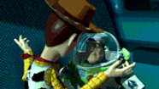
BUZZ BATTLE
Подбивайте колесо, и старайтесь надеть его на База. Когда это у вас получится, отбегайте –
потому что ваш соперник начнет прыгать и показывать свои нервы.
Проделайте это 4 раза.

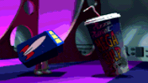
FOOD AND DRINK
Идите вправо, уворачиваясь от хот-догов и других продуктов питания. Если мимо кто-то
пройдет, всегда можно присесть, и спрятаться.

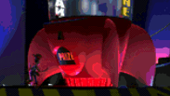
INSIDE THE CLAW MACHINE
Просто нужно дойти до конца уровня. По дороге вас ждет много испытаний на ловкость, в
виде движущихся шестеренок и платформ.


REALY INSIDE THE CLAW MACHINE
Найдите всех инопланетян и закиньте их в дырку.
Повернитесь на лево от дырки и идите вперед. Сверните в первый поворот справа – най-
дете инопланетяна. Еще одного найдете, если пройдете немного вперед. Потом выходите и
идите в следующий поворот. Пройдя через дверь, вы попадете в большую комнату. В ней
справа за уголком есть еще один пришелец. В правом дальнем углу комнаты есть дверь.
За ней вы найдете пришельца, и проход в еще одну залу. Здесь в двух тупичках, найдете
По инопланетянину. В дальнем правом углу комнаты есть проход к еще парочке зеленых. Не забывайте закидать
их в дыры.

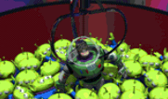
THE CLAW
Вы попадаете непосредственно в автомат с игрушками. Ваша задача не дать руке забрать
База. Для этого ее нужно убить. Подбивайте, с толпы, пришельцев, и старайтесь ими по-
пасть по механической руке. Но помните если она захватит База и затянет за экран – вы
проиграли. Так же не забывайте уворачиватся от электрического провода.

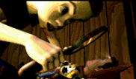
SID’S WORKBENCH
Бегите вперед, перепрыгивайте пропасти, уворачивайтесь от врагов. В общем ничего осо - бенного. Просто дойдите до конца.

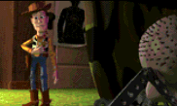
BATTLE OF THE MUTANT TOYS
Выпрыгните на этажерку, а с нее на цепь, справа. Ползите по ней, и перепрыгивайте на
еще одну этажерку. С нее прыгайте на ящики, а затем на доску, справа. Цепляйтесь за
крюк, и перелетайте на еще одну дощечку. На ней стоят банки с под колы. Запрыгните на
них, и цепляйтесь за цепь. Перелезьте по ней на следующую этажерку, а оттуда по крюках
заберитесь наверх следующей полки. И опять используйте крюки, и перепрыгните ящики.
Когда будете уже на полу, пройдите немного дальше, и выпрыгните на очередную этажер-
ку. С нее по цепи, перелезьте на деревянную полку. Пройдите немного дальше, и по крюках выпрыгните на полку
что находится уровнем выше предыдущей. Пройдя левее, вы обнаружите серию крюков, по которым можно доб-
ратся до следующего цепа. Ползите по нему вправо, и в конце прыгайте вниз. Затем с полки, на которой, стоит
магнитофон прыгайте до крюков справа. По них вы доберетесь к Базу. Берите его. С помощью руки отбивайтесь
от мутантов, и продвигайтесь вправо.

ROLLER BOB
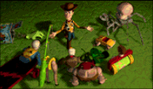
Просто езжайте вперед. Уворачевайтесь от всего, что попадется на пути, берегитесь Скада. Ужасная псина, что время от времени будет появляться у вас на хвосте.

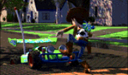
DAY-TOY-NA
Двигайтесь, вперед собирая по дороге пауер-апы. И так до самого конца. На резких пово-
ротах притормаживайте, и не забывайте следить за уровнем энергии.

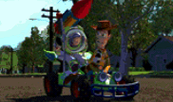
LIGHT MY FIRE
Двигайтесь вверх, собирая по дороге батарейки. Если соберете все – батарейки получите
бонус.

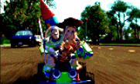
ROCKET MAN
Летите вперед, избегай столкновения из машинами и светофорами. Когда долетите до гру-
зовика, поднимайтесь резко вверх. И перед кабиной опуститесь до асфальта. Когда грузо-
вик начнет давит вас, вы будете недосягаемы. Летите дальше и запрыгивайте в машину.

Переключение уровней – на титульном экране, когда проявится надпись «Press Start», нажмите:
А, В, вправо, А, С, А, вниз, А, В, вправо, А. Во время игры в паузе нажмите А, и уровень пропустится.

Бессмертие – на начале уровня “Red alert” – соберите семь звезд, и запрыгните в коробку для игрушек. Присядьте там, и сидите, пока звезда, что отображает ваши жизни, не начнет вращаться.

Я сначала сомневался в написании этого материала. Поскольку большая часть уровней, имеет придельную аркад-
ность, и не нуждаются в подробном описании. Но эта «большая часть», далеко не вся игра. Есть куча моментов, решение которых, является не таким простым, как кажется на первый взгляд. Потому я все-таки написал «это»,
и не сколечко не жалею о том что сделал.

Свои вопросы и советы, пишите мне на мыло: Boomer_007@i.ua

ВНИМАНИЕ: ПОЛНАЯ ИЛИ ЧАСТИЧНАЯ ПЕРЕПЕЧАТКА ЭТОГО ДОКУМЕНТА, А ТАКЖЕ РОЗМЕЩЕНИЕ ЕГО В СЕТИ БЕЗ
СОГЛАСИЯ АВТОРА – ЗАПРЕЩЕНА.

Рекомендованное разрешение: 1024 на 768

09.12.2007 (UA)

Boomer_007

